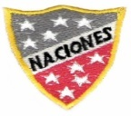

Escuela Particular Las Naciones Nº1973
Avenida Las Naciones 800 Maipú
RBD : 25808-3 Fono: 7712401
Escuelalasnaciones1973@hotmail.com

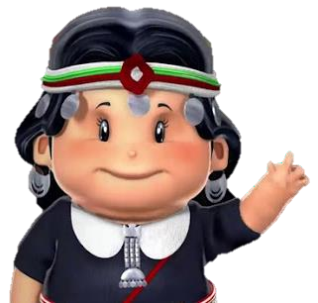
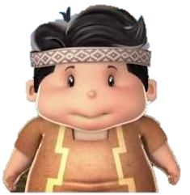
Guía de Autoaprendizaje de Historia, Geografía y C. Sociales.
Recordemos lo que
hemos aprendido…
Es importante mencionar que para poder desarrollar esta guía debes ver primero el link digital
docente y apoyarte de tu texto de estudio.
“El desarrollo de las guías de autoaprendizaje puedes imprimirlas y archivarlas en una carpeta por asignatura o puedes solo guardarlas digitalmente y responderlas en tu cuaderno. (escribiendo sólo las respuestas, debidamente especificadas, N° de guía, fecha y número de respuesta)”

Nombre: Curso:2° Fecha: / /
Objetivos de aprendizaje:
OA 01: Describir los modos de vida de algunos pueblos originarios de Chile en el periodo precolombino, incluyendo ubicación geográfica, medio natural en que habitaban, vida nómada o sedentaria, roles de hombres y mujeres, herramientas y tecnología, principales actividades, vivienda, costumbres, idioma, creencias, alimentación y fiestas, entre otros.
Contenido: Modos de vida.
Recurso digital sugerido: https://www.youtube.com/watch?v=-G9L4xaP0Y8

I.- Une los conceptos con sus respectivas definiciones.

Se desplazan de un lugar a otro en busca

Modos de vida
de alimento.
Pueblos originarios
Viven en un lugar fijo durante mucho tiempo y desarrolla la agricultura.
Sedentario
Forma en que las personas se organizan para vivir y desarrollarse.

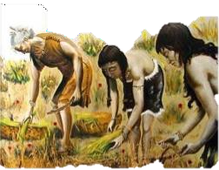
II.- Observa las imágenes y une según corresponda:
Nómada
Primeros habitantes de Chile.
Sedentario

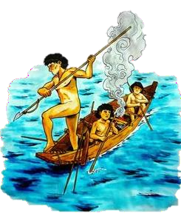
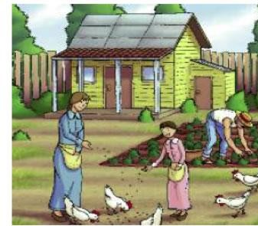
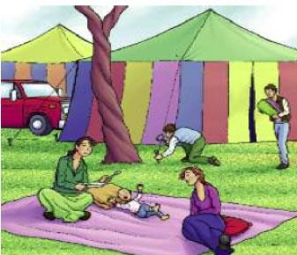
III.- Observa la forma de vida de las personas de los dibujos y luego marca la alternativa correcta.
Nómada
A
B

¿Cuál de estas familias se traslada permanentemente de un lugar a otro? | A B
¿Cuál de ellas vive de manera permanente en un lugar? | A B

